Муниципальное бюджетное дошкольное образовательное учреждение
Курагинский детский сад № 15

Принято: | Утверждаю:
Педагогическим советом  МБДОУ «Курагинский детский сад № 15»  Протокол № __________  От ______________2017г | Заведующая МБДОУ  «Курагинский детский сад № 15»  _______________ Я.М. Зельч  Приказ ________________  От _______________2017г

ПОЛОЖЕНИЕ
о порядке проведения самообследования
МБДОУ «Курагинский детский сад № 15»

пгт. Курагино, 2017г
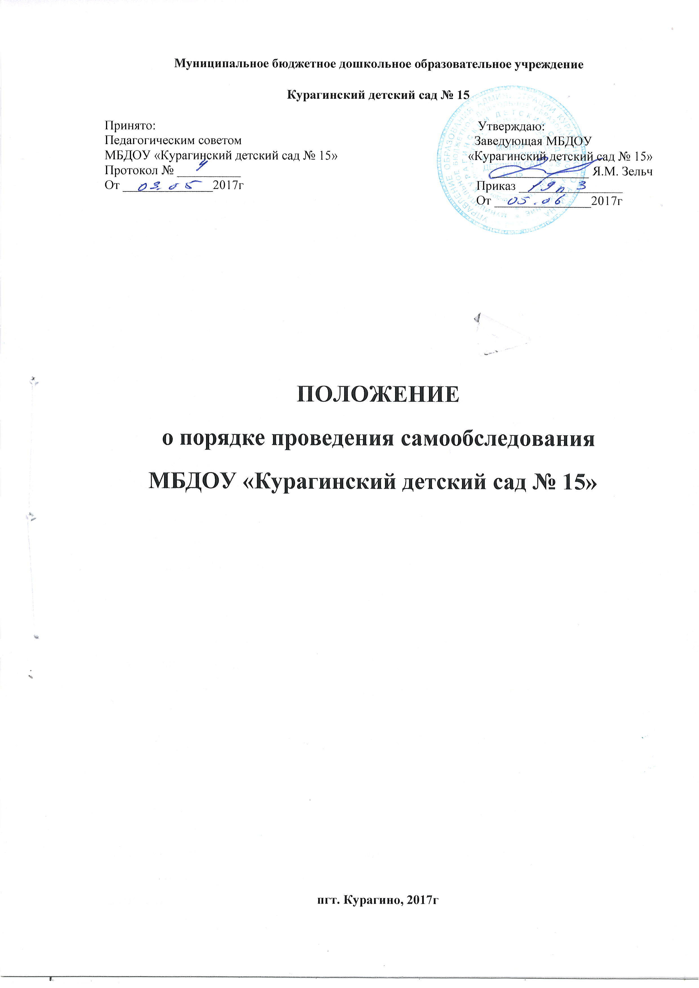
1.Общие положения
1.1. Настоящее Положение устанавливает порядок и правила проведения самообследования образовательной организацией — Муниципальным бюджетным дошкольным образовательным учреждением «Курагинский детский сад №15» (далее – Положение, ДОУ соответственно).
1.2.Самообследование представляет собой оценку образовательной деятельности ДОУ, системы управления организации, содержания и качества образовательной деятельности, степень готовности воспитанников к обучению в школе, качества кадрового, учебно-методического, материально-технического, медико-социального обеспечения, функционирования внутренней системы качества образования. Также
анализ показателей деятельности организации, подлежащей самообследованию, установленных федеральным органом исполнительской власти, осуществляющим функции по выработке государственной политики и нормативно-правовому регулированию в сфере образования.
1.3. Основным источником для проведения самообследования является созданная в ДОУ система информационного обеспечения, направленная на сбор и анализ информации, поданной своевременно, в полном объеме, с анализом, качественной и количественной оценкой достигнутых результатов на основе поставленных целей и критериев, заданных мониторингом качества образования ДОУ.
1.4.Самообследование осуществляется в соответствии с действующими правовыми и нормативными документами в системе образования:
- Федеральный закон от 29.12.2012 № 273-ФЗ «об образовании в Российской федерации»;
- Приказ Министерства образования и науки РФ от 14.06.2013г. №462 «Об утверждении Порядка проведения самообследования образовательной организации»,
- Постановление правительства от 10.07.2013 № 582;
- Приказ Минобрнауки от 10.12.2013 № 1324;
- Приказ Федеральной службы по надзору в сфере образования и науки от 29.05.2014 № 785;
- Приказ Минобрнауки России от 05.12.2014г № 1547 «Об утверждении показателей, характеризующих общие критерии оценки качества образовательной деятельности организаций, осуществляющих образовательную деятельность».
- Настоящим Положением.
1.5. Положение распространяется на деятельность всех работников Учреждения, осуществляющих профессиональную деятельность в соответствии с трудовыми договорами, в том числе на работников, работающих по совместительству.
1.6. Срок данного Положения не ограничен. Положение действует до принятия нового.
1.7. Администрация Учреждения несет ответственность в установленном порядке за не выполнение данного Положения.

2.Цель и задачи самообследования
2.1. Целью процедуры самообследования является обеспечение доступности и открытости информации о деятельности организации, а также подготовка отчета о результатах самообследования (далее отчет).
2.2. Для достижения поставленной цели решаются следующие задачи:
- постоянный сбор информации об объектах самообследования, выполнение
функции слежения;
- адаптация, разработка, систематизация нормативно-диагностических материалов, методики изучения качества образовательного процесса;
- изучение объекта по одним и тем же критериям с целью отслеживания динамики показателей;
- своевременное выявление изменений в образовательной деятельности, разработка
необходимых коррекционных мер;
- координация деятельности всех участников образовательного процесса по
достижению цели.
3. Объекты самообследования
3.1. Цели образовательного процесса, их соответствие социальному заказу,
образовательным потребностям конкретных субъектов образовательной
деятельности:
- оценка качества образовательной деятельности, системы управления организации;
- степень освоения воспитанниками основной образовательной программы, их достижения;
- степень готовности воспитанника к школьному обучению;
- удовлетворенность различных групп потребителей (родителей, учителей,
воспитателей) деятельностью ДОУ.
3.2. Качество образовательного процесса, реализуемого в ДОУ:
- образовательной деятельности, осуществляемой в процессе организации
различных видов детской деятельности (двигательной, игровой, коммуникативной, трудовой, познавательно-исследовательской, продуктивной, музыкально-художественной, восприятие художественной литературы) и в ходе режимных моментов;
- организация самостоятельной деятельности воспитанников;
- взаимодействия с семьями воспитанников по реализации основной
образовательной программы ДОУ.
3.3. Качество условий реализации основной образовательной программы
дошкольного воспитания:
- кадровое обеспечение;
- материально-техническое обеспечение;
- учебно-материальное обеспечение;
- информационно-методическое обеспечение;
- психолого-педагогическое обеспечение.
3.4. Показатели деятельности подлежащие самообследованию:
- общие сведения о дошкольной образовательной организации;
- Система управления организацией
- Качество реализации основной образовательной программы дошкольного
образования;
- Кадровое обеспечение учебного процесса.
- Оценка образовательной деятельности
- Оценка функционирования внутренней системы качества образования.
- Оценка учебно-методического обеспечения и библиотечно-информационного обеспечения.
- Оценка материально-технической базы.
4. Этапы проведения самообследования
4.1.Процедура самообследования включает в себя следующие этапы:
- планирование и подготовку работ по самообследованию ДОУ;
- организацию и проведение самообследования в ДОУ;
- обобщение полученных результатов и на их основе формирование отчета;
- рассмотрение отчета на педагогическом совете ДОУ.
5. Порядок проведения самообследования
5.1. Самообследование образовательной деятельности осуществляется рабочей группой в составе заведующей ДОУ, заместителя заведующей по воспитательной работе, заместителя заведующей по административно-хозяйственной части, старшего воспитателя, педагога-психолога, председателя профсоюзной организации:
- заведующая ДОУ – общее руководство системой самообследования
образовательной деятельности ДОУ: сбор информации социального заказа системе ДОУ: родителях, их потребностях и удовлетворенности в услугах ДОУ; оценка системы управления организации; мониторинг качества условий реализации основной образовательной программы дошкольного образования (материально-техническое, кадровое, финансовое обеспечение, кадровый потенциал).
- заместитель заведующей по воспитательной работе – оценка качества реализации основной образовательной программы дошкольного образования; качество условий реализации основной образовательной программы дошкольного воспитания (кадровое, учебно-материальное, информационно-методическое, психолого-педагогическое обеспечение), степень освоения воспитанниками основной образовательной программы, их достижения;
- педагог-психолог – оценка степени готовности воспитанника к
школьному обучению.
- заместитель заведующей по административно-хозяйственной части – мониторинг материально-технического обеспечения образовательного процесса.
- председатель профсоюза – контроль за соблюдением прав и обязанностей педагогических работников Учреждения.
5.2. Самообследование проводится ДОУ ежегодно за предшествующий календарный год. Отчет подлежит размещению на официальном сайте ДОУ в сети "Интернет", и направление его учредителю осуществляются не позднее 20 апреля текущего года.
5.3. Низкие показатели в оценке образовательной деятельности ДОУ являются основанием для планирования коррекционных мероприятий по устранению выявленных проблем.
6. Делопроизводство
6.1. Результаты самообследования ДОУ оформляются в виде отчета, включающего аналитическую часть и результаты анализа показателей деятельности организации.
6.2. Отчет подписывается руководителем организации и заверяется ее печатью.
6.3. Отчет представленной информации содержит выводы (заключения) о
соответствии образовательной организации нормативным правовым актам
Российской Федерации в области образования, установленным показателям
деятельности, региональным правовым актам, локальным актам ДОУ.



